PRÓ-REITORIA DE PESQUISA E PÓS-GRADUAÇÃO - PROPESP
COORDENAÇÃO DE PESQUISA E PROJETOS INSTITUCIONAIS - CPPI
PROGRAMA DE INICIAÇÃO CIENTÍFICA E TECNOLÓGICA DA UNIVERSIDADE DO ESTADO DO AMAZONAS

RELATÓRIO MENSAL
EDITAL ICT | ( X ) Edital Nº 031/2025 - GR/UEA
TIPO DE PROJETO | ( ) PBICT-Af/UEA ( X ) PAIC/FAPEAM  ( ) PIBIC/CNPq ( ) PIBITI/CNPq  ( ) PIBIC Af/CNPq ( ) VOLUNTÁRIO | SISPROJ: | 59617
TÍTULO DO PROJETO: | Sistema de Detecção de Quedas Utilizando Inteligência Artificial e Alerta Automatizado
ALUNO: | Nelson Emeliano Silva
ORIENTADOR: | Angilberto Muniz Ferreira Sobrinho
MÊS DE REFERÊNCIA DO RELATÓRIO | Julho/2026 | DATA DE ENTREGA DO RELATÓRIO | 07/08/2026

ATIVIDADES DESENVOLVIDAS
1. Resumo das Atividades do Período
No mês de julho, correspondente ao encerramento do ciclo anual iniciado em agosto de 2025, as atividades foram voltadas à consolidação do protótipo do Sistema de Detecção de Quedas. Foi realizada uma revisão integrada dos módulos de dados, Inteligência Artificial, inferência por câmera, comunicação, ESP32 e aplicativo móvel.
A revisão teve como objetivo verificar a compatibilidade entre os componentes, organizar a documentação técnica e registrar com clareza os resultados alcançados e as limitações que ainda precisam ser resolvidas antes de uma implantação em ambiente real.
2. Atividades Realizadas
A consolidação foi organizada por subsistema, permitindo relacionar os artefatos disponíveis aos objetivos originalmente definidos para o projeto.
2.1. Revisão do Módulo de Detecção
Foram conferidos o conjunto de 70 vídeos, os scripts de preparação, o modelo CNN-LSTM armazenado em formato H5 e o fluxo de inferência por webcam. O sistema mantém uma janela temporal de 20 frames, processa imagens em 128 × 128 pixels e apresenta na tela a classe prevista e o nível de confiança.
Também foram revisados os mecanismos de fallback entre TensorFlow Lite e Keras, o intervalo de inferência e a transição de estado utilizada para evitar o reenvio contínuo do mesmo alerta.
2.2. Revisão do Alerta Automatizado
O fluxo de alerta foi documentado desde a detecção no computador até os consumidores. A interface Python oferece comunicação Serial e MQTT; o firmware do ESP32 controla buzzer e LEDs; e o aplicativo recebe mensagens pelo broker, registra o evento e solicita a resposta do cuidador.
Foi definido um roteiro de teste integrado contendo: inicialização do broker, conexão do aplicativo, conexão do ESP32, execução do detector, publicação de mensagem de teste, verificação dos alarmes e registro do resultado no histórico. A configuração física e de rede deve ser ajustada no ambiente onde a demonstração será realizada.
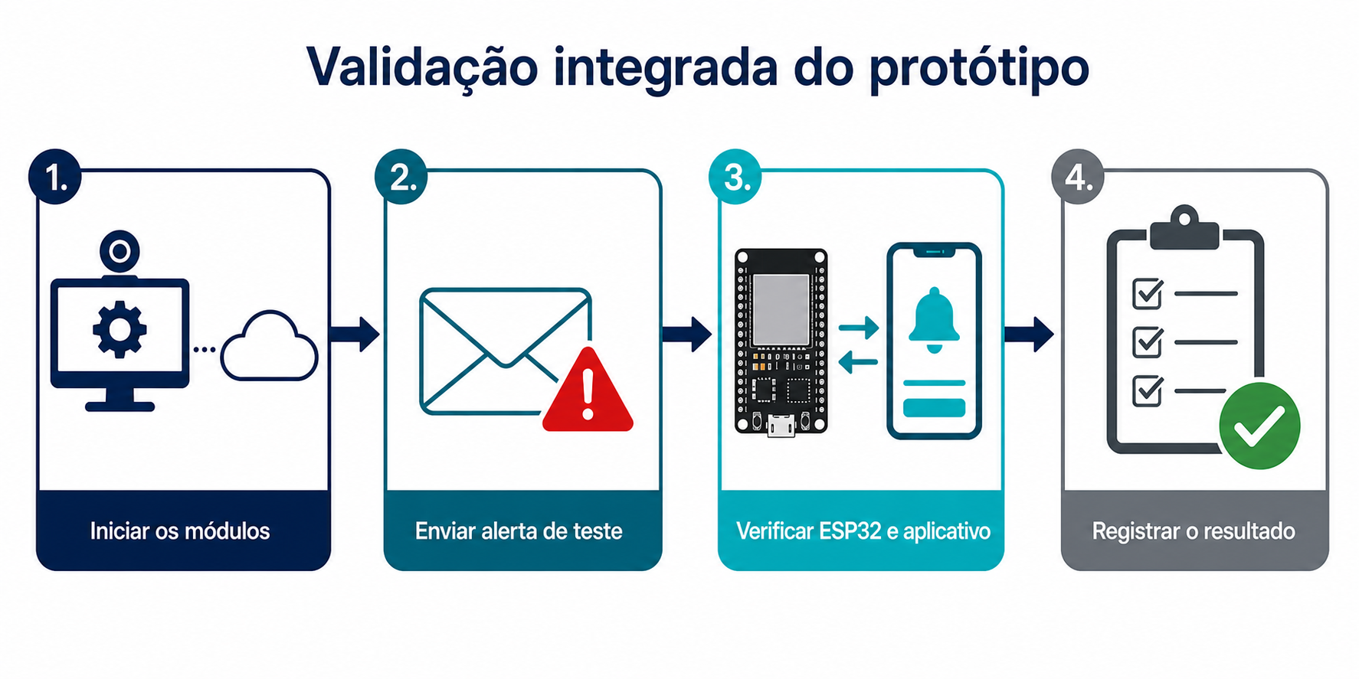
Figura 1 – Roteiro de validação integrada dos módulos do protótipo.
2.3. Revisão do Aplicativo e da Documentação
As quatro telas, os serviços MQTT e de alarme, o gerenciamento de estado e o armazenamento local foram revisados em conjunto. O guia do aplicativo registra a configuração do broker e os procedimentos de uso. A documentação geral foi organizada para apresentar arquitetura, estrutura de pastas, integração com o ESP32 e fluxo de dados.
O código-fonte permanece modularizado em diretórios específicos para configurações, modelo, scripts, hardware e mobile, facilitando manutenção, reprodução dos procedimentos e continuidade da pesquisa.
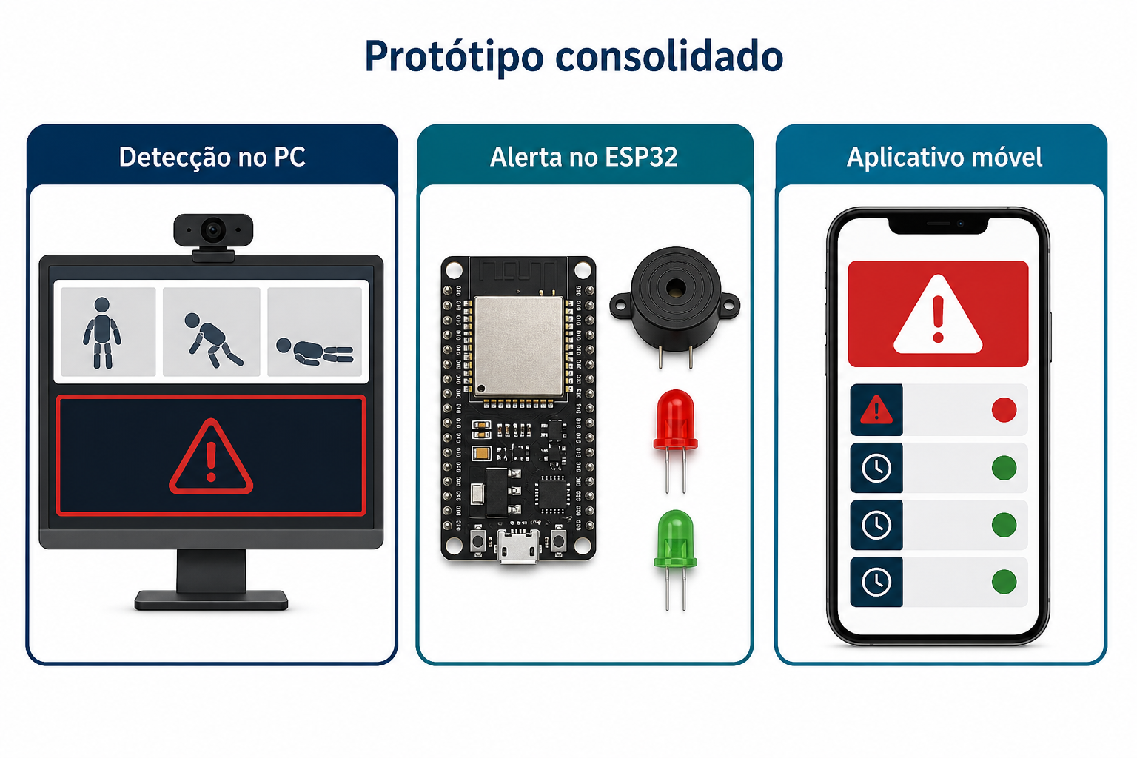
Figura 2 – Painel consolidado dos módulos de detecção, alerta ESP32 e aplicativo móvel.
3. Resultados Consolidados
• Base de vídeos organizada e pipeline de formação de sequências implementado;
• modelo híbrido MobileNetV2–LSTM disponível em formato H5;
• detecção por webcam com otimizações para execução em CPU;
• interface de alerta para Serial e MQTT;
• firmware de alarme local com buzzer, LEDs e botão de teste;
• aplicativo móvel com MQTT, alarme, histórico e configurações;
• documentação técnica dos principais módulos do protótipo.
4. Limitações e Atividades de Continuidade
• Realizar uma nova avaliação separando os conjuntos por vídeo de origem;
• gerar e validar o arquivo TensorFlow Lite destinado à implantação;
• ativar e testar o modo MQTT diretamente no firmware do ESP32;
• implementar notificações do aplicativo quando executado em segundo plano;
• gerar uma versão Android de produção e executar testes em diferentes aparelhos;
• realizar ensaio completo PC–broker–ESP32–aplicativo em uma rede controlada.
5. Conclusão
O ciclo resultou em um protótipo modular que contempla as etapas essenciais de aquisição de vídeo, análise temporal com Inteligência Artificial e emissão de alertas locais e remotos. O projeto demonstrou a viabilidade técnica da arquitetura proposta e produziu uma base de software e hardware adequada para novas avaliações.
As pendências registradas concentram-se na validação experimental com separação rigorosa dos dados e no acabamento necessário para implantação. Esses pontos não invalidam o protótipo obtido, mas delimitam corretamente seu estágio atual e orientam a continuidade do trabalho.
AVALIAÇÃO DO ORIENTADOR
Deverá ser preenchido um relatório mensal pelo (a) aluno (a) e orientador (a), informando as atividades desenvolvidas e anexado no SISPROJ até o dia 30 de cada mês, a partir do mês de implementação do projeto. O acompanhamento do relatório e frequência mensais será realizado pelo Comitê Local.

